Ambassade de la République du Congo auprès  de la Confédération Suisse | 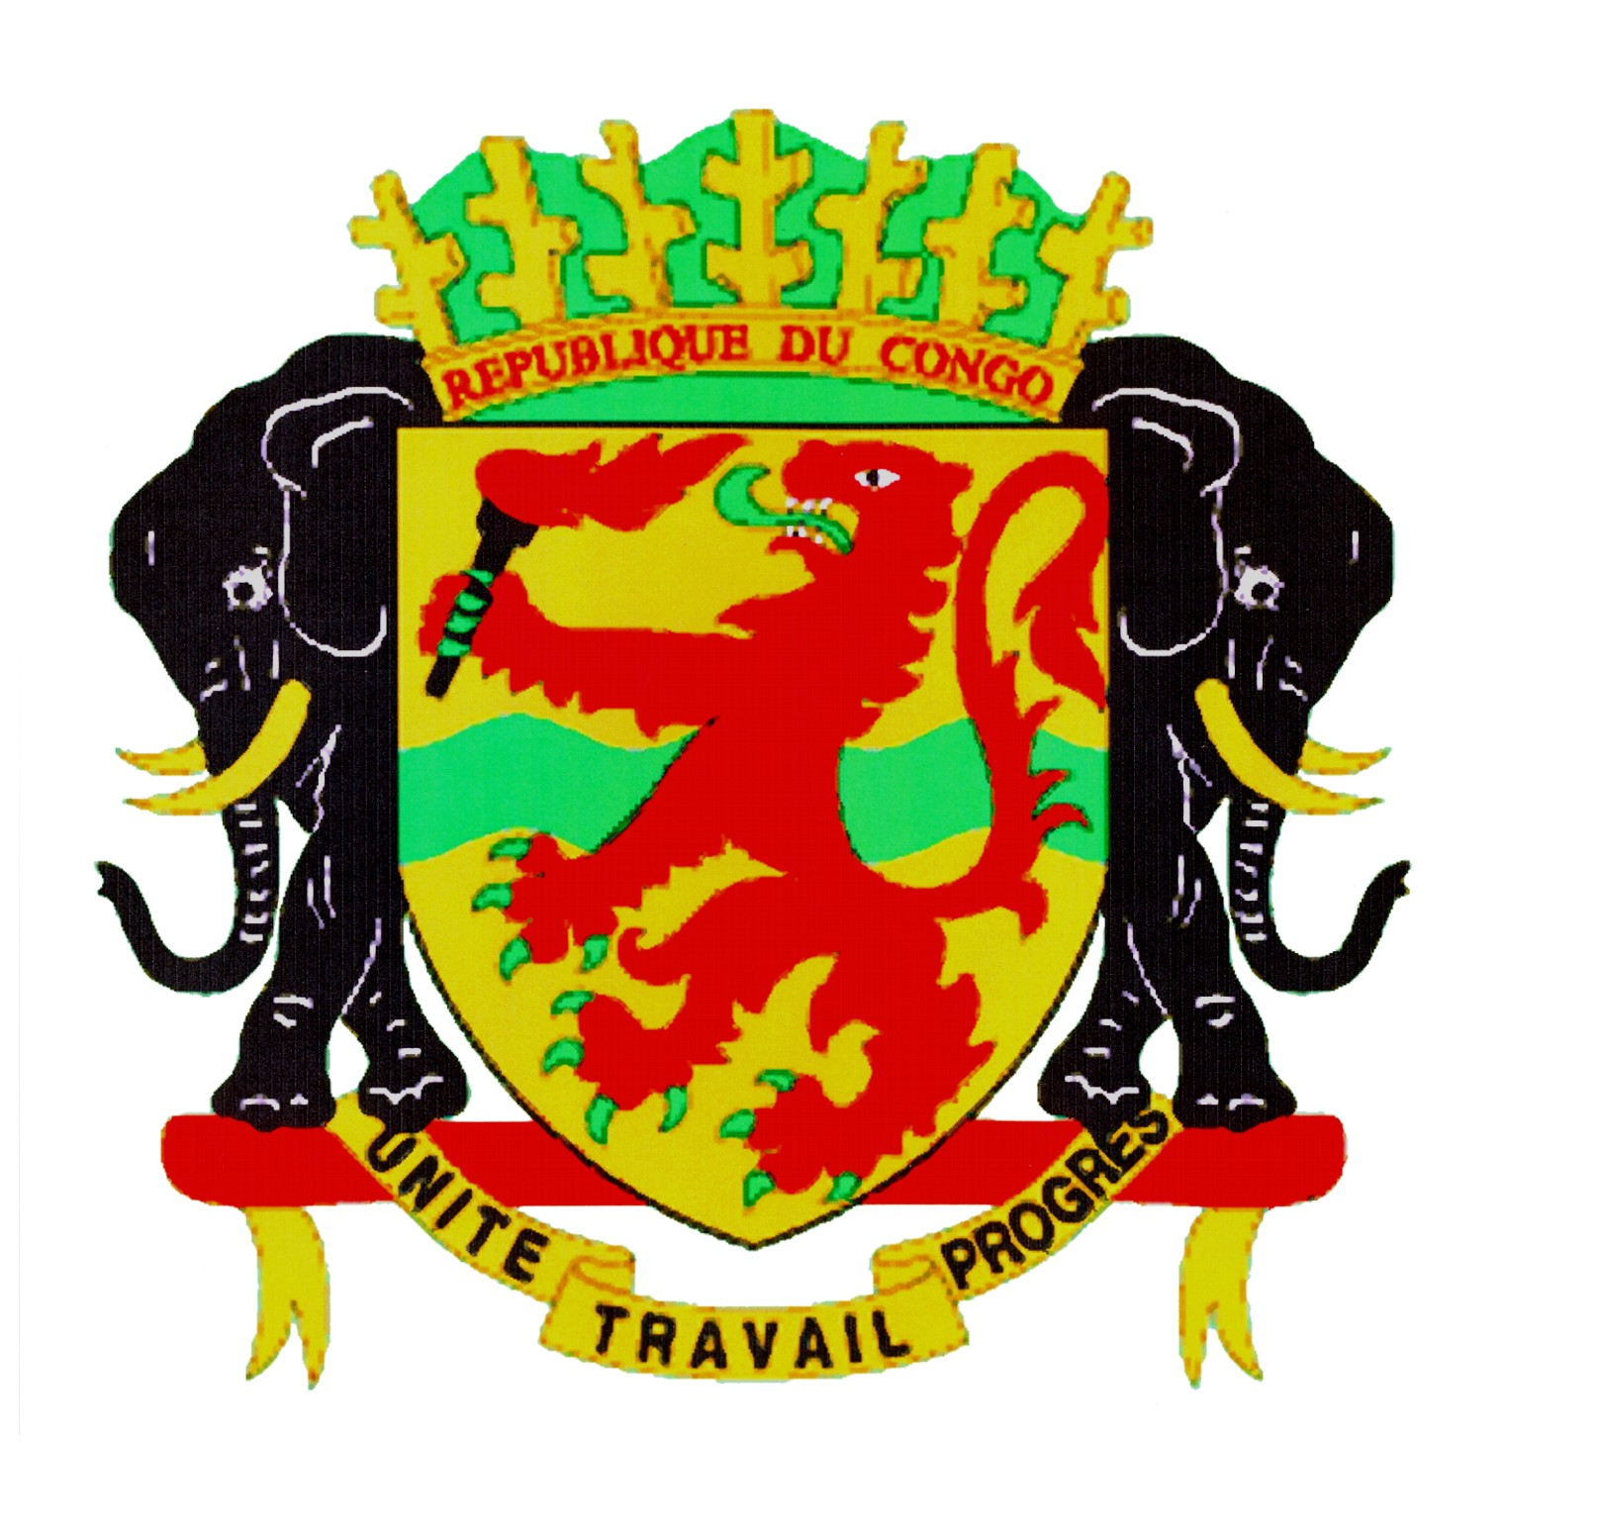 | Mission Permanente de la République du Congo  auprès de l’Office des Nations Unies à Genève,  de l’Organisation Mondiale du Commerce et des autres Organisations Internationales en Suisse

CONSEIL DES DROITS DE L’HOMME
EXAMEN PERIODIQUE UNIVERSEL
VENEZUELA
25 Janvier 2022
Déclaration du Congo

Monsieur le Président,
Le Congo félicite la République Bolivarienne du Venezuela pour la présentation de son rapport national.
Au nombre des actions entreprises dans le cadre de la promotion et de la protection des droits de l’homme, depuis le précédent examen, mon pays salue l’adoption et la mise en œuvre par le Venezuela des plans nationaux en faveur des droits de l’homme, en dépit d’un contexte difficile aggravé par effets négatifs des mesures coercitives unilatérales subies.
Dans un esprit constructif, le Congo souhaiterait faire les recommandations suivantes au Venezuela :
- Redoubler d’efforts pour lutter contre la traite de personnes notamment en ce qui concerne les femmes et les enfants ;
- Prendre des mesures appropriées pour poursuivre la relance de la production alimentaire.
Enfin, le Congo souhaite un plein succès au Venezuela pour son EPU.

Je vous remercie.

